福建省轻工工艺品进出口商会 福建省陶瓷树脂工艺品出口基地商会
信 息 简 报
2013年第7期 (总第42期) 2013年6月9日

各会员企业：值此传统端午佳节到来之际，商会秘书处全体工作人员向大家致予诚挚的问候，祝大家节日快乐、事业兴旺！同时，也预祝今年有子女参加高考的同仁们心想事成、马到成功！

现将省外经贸厅外贸处对参加第113届广交会福建交易团的参展企业所提交的书面调查（735家参展企业提交了调查问卷）的统计结果公布如下，以供企业作为分析今年外贸形势的参考。

第113届广交会福建交易团参展企业出口成交问卷调查表统计
一、企业基本情况
1. | 企业类型（单选） | 生产型出口企业（427 / 735 = 58.1 %）  流通型出口企业（274 / 735 = 37.28 %）  其它（34 / 735 = 4.63 %）
2. | 企业的年出口额 | 100-500万美元 （264 / 735 = 35.92 %）  500-1000万美元 （192 / 735 = 26.12 %）  1000-3000万美元 （169 / 735 = 22.99 %）  5000万美元以上 （51 / 735 = 6.94 %）
3. | 2012年出口产品成本与上年同期相比 | 增长10%以内 （306 / 735 = 41.63 %）  增长10-20% （196 / 735 = 26.67 %）  增长20%以上 （43 / 735 = 5.85 %）  持 平（117 / 735 = 15.92 %）  下降10%以内 （41 / 735 = 5.58 %）  下降10-20 （22 / 735 = 2.99 %）  下降20%以上 （10 / 735 = 1.36 %）
4. | 2012年出口产品价格与上年同期 | 增长10%以内 （295 / 735 = 40.14 %）  增长10-20% （64 / 735 = 8.71 %）  增长20%以上 （11 / 735 = 1.5 %）  持 平（276 / 735 = 37.55 %）  下降10%以内 （75 / 735 = 10.2 %）  下降10-20 （9 / 735 = 1.22 %）  下降20%以上 （5 / 735 = .68 %）
5. | 2012年出口利润与上年同期相比 | 增长10%以内 （95 / 735 = 12.93 %）  增长10-20% （21 / 735 = 2.86 %）  增长20%以上 （6 / 735 = .82 %）  持 平 （222 / 735 = 30.2 %）  下降10%以内 （306 / 735 = 41.63 %）  下降10-20 （57 / 735 = 7.76 %）  下降20%以上（28 / 735 = 3.81 %）
二、第113届广交会企业参展情况
6. | 接待客户与上届相比 | 新客户： | 增加（294 / 735 = 40 %）  持平（196 / 735 = 26.67 %）  减少（245 / 735 = 33.33 %） | 老客户： | 新增（75 / 735 = 10.2 %）  持平（484 / 735 = 65.85 %）  减少（176 / 735 = 23.95 %）
8. | 签约客户与去年同期相比 | 增加（198 / 735 = 26.94 %）  持平（299 / 735 = 40.68 %）  减少（239 / 735 = 32.52 %）
9. | 签约合同与去年同期相比 | 签约合同金额：  增长10%以内 （206 / 735 = 28.03 %）  增长10-20% （58 / 735 = 7.89 %）  增长20%以  （16 / 735 = 2.18 %）  持 平 （228 / 735 = 31.02 %）  下降10%以内 （143 / 735 = 19.46 %）  下降10-20 （55 / 735 = 7.48 %）  下降20%以上（31 / 735 = 4.22 %）
10. | 签约价格与去年同期相比 | 主要商品价格：  增长10%以内 （260 / 735 = 35.37 %）  增长10-20% （27 / 735 = 3.67 %）  增长20%以上 （5 / 735 = .68 %）  持 平 （276 / 7  5 = 37.55 %）  下降10%以内 （124 / 735 = 16.87 %）  下降10-20 （34 / 735 = 4.63 %）  下降20%以上（9 / 735 = 1.22 %）
11. | 签约利润与去年同期相比 | 企业利润:  增长10%以内 （95 / 735 = 12.93 %）  增长10-20% （15 / 735 = 2.04 %）  增长20%以上 （4 / 735 = .54 %）  持 平 （244 / 735 = 33.2 %）  下降10%以内 （295 / 735 = 40.14 %）  下降10-20 （55 / 735 = 7.48 %）  下降20%以上（27 / 735 = 3.67 %）
12. | 签约合同交货日期 | 今年第2季度 （315 / 735 = 42.86 %）  今年第3季度 （423 / 735 = 57.55 %）  今年第4季度 （175 / 735 = 23.81 %）  明年第1季度 （55 / 735 = 7.48 %）
13. | 在手订单量比去年同期 | 增加 （352 / 735 = 47.89 %）  减少 （355 / 735 = 48.3 %）
三、对2013年出口的预测
14. | 预计2013年第一季度出口额与2012年同期相比 | 增长10%以内 （214 / 735 = 29.12 %）  增长10-20% （80 / 735 = 10.88 %）  增长20%以上 （26 / 735 = 3.54 %）  持 平 （191 / 735 = 25.99 %）  下降10%以内 （147 / 735 = 20 %）  下降10-20 （48 / 735 = 6.53 %）  下降20%以上（30 / 735 = 4.08 %）
15. | 预计出口将增长的国家与地区 | 欧盟 （360 / 735 = 48.98 %）  美国 （365 / 735 = 49.66 %）  东盟 （186 / 735 = 25.31 %）  日本 （73 / 735 = 9.93 %）  香港 （70 / 735 = 9.52 %）  台湾 （243 / 735 = 33.06 %）  中东 （152 / 735 = 20.68 %）  非洲 （276 / 735 = 37.55 %）  拉美 （214 / 735 = 29.12 %）  其他 （4 / 735 = .54 %）
16. | 预计出口将减少的国家与地区 | 欧盟 （348 / 735 = 47.35 %）  美国 （245 / 735 = 33.33 %）  东盟 （142 / 735 = 19.32 %）  日本 （314 / 735 = 42.72 %）  香港 （114 / 735 = 15.51 %）  台湾 （183 / 735 = 24.9 %）  中东 （132 / 735 = 17.96 %）  非洲 （118 / 735 = 16.05 %）  拉美 （245 / 735 = 33.33 %）  其他 （1 / 735 = .14 %）
17. | 当前企业外贸经营面临的主要困难 | 原材料价格上涨 （612 / 735 = 83.27 %）  外需仍然不振 （519 / 735 = 70.61 %）  缺工、招工难 （472 / 735 = 64.22 %）  融资困难，资金不足 （203 / 735 = 27.62 %）  汇率弹性增强 （475 / 735 = 64.63 %）  出口退税管理与退税进度 （93 / 735 = 12.65 %）  海关、检验检疫通关便利化及费用 （109 / 735 = 14.83 %）  物流、港杂费用 （253 / 735 = 34.42 %）  贸易保护主义 （136 / 735 = 18.5 %）  其他发展中国家竞争对手蚕食市场 （160 / 735 = 21.77 %）  其他 （0 / 735 = 0 %）
18. | 企业应对成本上涨的主要措施和手段 | 直接与客户协商价格（605 / 735 = 82.31 %）  加强企业内部管理，减少浪费 （661 / 735 = 89.93 %）  原材料替代 （372 / 735 = 50.61 %）  加大产品创新力度，提高产品附加值 （561 / 735 = 76.33 %）  利用银行金融产品回避风险 （255 / 735 = 34.69 %）  转移生产基地 （137 / 735 = 18.64 %）  压缩生产规模 （199 / 735 = 27.07 %）
四、应对贸易摩擦情况
19. | 贵公司是否遭遇过国际贸易摩擦 | 是 （115 / 735 = 15.65 %）  否 （620 / 735 = 84.35 %）
20. | 贵公司是否有参加应诉 | 是 （60 / 735 = 8.16 %）  否 （675 / 735 = 91.84 %）
21. | 案件对贵公司出口的影响 | 很小 （477 / 735 = 64.9 %）  一般 （186 / 735 = 25.31 %）  很大 （31 / 735 = 4.22 %）  被迫放弃市场 （41 / 735 = 5.58 %）
22. | 最需要政府部门和行业商协会支持的事项有 | 信息服务 （364 / 735 = 49.52 %）  应诉指导 （127 / 735 = 17.28 %）  政策支持 （555 / 735 = 75.51 %）  对外交涉 （173 / 735 = 23.54 %）
（来源：广交会福建省交易团）
【温馨提醒】：根据《中国进出口商品交易会出口展品牌展位数量安排办法实施细则》管理规定，广交会品牌展位用于安排符合资格条件且综合量化评分高的优秀品牌企业。品牌展位实行动态管理，两年一评，有效期四届。下次申报时间是2014年3月份，申报116届-119届的品牌展位。鉴于广交会品牌展位不占各省份摊位分配积数，鼓励会员企业对照下列相关规定，积极创造条件申报品牌展位。特别提醒：我行业申报企业出口量起点是300万美元。
广交会出口展品牌展位数量安排办法实施细则

根据《中国进出口商品交易会出口展品牌展位数量安排办法》，为进一步规范品牌展位安排程序，使展位安排做到公平、公正，特制定本出口展品牌展位数量安排办法实施细则。
一、品牌展位的定义
品牌展位是指按照品牌展位数量安排办法规定的条件和程序，安排给具有一定出口品牌发展基础的参展企业使用的展位。
二、品牌展位的申报受理方式和数量安排机制
地方交易团组团单位负责受理本地区企业品牌展位申请，中央企业交易团组团单位负责受理国资委管理企业品牌展位申请。交易团组团单位负责对本团品牌展位申请企业进行预审，并组织商务部安排的本团品牌展位使用企业参展。
成立由商务部外贸司（以下简称外贸司）牵头，商（协）会（指中国纺织品进出口商会、中国轻工工艺进出口商会、中国五矿化工进出口商会、中国食品土畜进出口商会、中国机电产品进出口商会、中国医药保健品进出口商会和中国外商投资企业协会，下同）、商务部外贸发展事务局、中国对外贸易中心（以下简称外贸中心）和省级商务主管部门代表参加的品牌展位安排工作小组（以下简称工作小组），负责品牌展位数量安排。
参加工作小组的省级商务主管部门代表共6人，其中东部、中部和东北、西部地区各2人，代表由省级商务主管部门按行政排序依次担任。
三、品牌展位的使用条件
（一）企业申请品牌展位须具备的条件
1、企业须依法取得法人营业执照和外贸经营者备案登记证明，并已办理进出口企业代码。
2、企业须具有所申报展区负责协调工作商（协）会的会员资格。详见《品牌展位的展区设置及对应负责协调商（协）会》。
3、企业的展品须符合所申报展区的展品目录。详见《中国进出口商品交易会参展展品范围（出口展）》。
4、企业所申请展区对应商品的出口额原则上不低于品牌展位申请企业最低出口额标准。
5、企业在境外持有所有人为中方法人或自然人的有效注册商标。
6、展品符合《中华人民共和国产品质量法》、《中华人民共和国进出口商品检验法》及其他有关出口产品质量法律法规的规定。涉及商标、专利、版权的，须取得合法权利证书或使用许可合同。
7、近三年来无严重违法、违规行为，未受过行政处罚，未因出口商品质量问题被国外索赔，没有发生重大质量事故或经查证属实的重大质量投诉。
8、同一展区品牌展位的申请数量原则上不少于4个展位（车辆、工程机械、医药及保健品、食品展区原则上不少于2个展位），并均须进行特装布展。
9、品牌展位仅限本企业使用，不得与有联合经营或供货关系的企业共同参展。
（二）属下列情况之一的展品禁止参展：
1、《中国进出口商品交易会参展展品范围（出口展）》规定之外的展品。
2、不符合《中华人民共和国产品质量法》、《中华人民共和国进出口商品检验法》及其他有关出口产品质量法律法规规定的展品。
3、涉及商标、专利、版权，但未取得合法权利证书或使用许可合同的展品。
4、在商务、出入境检验检疫机构、药品等质量监督管理部门有不良记录且未经复检合格的展品。
（三） 属下列情况之一的企业禁止参展：
1、商务部向社会公告的违规违法企业，在公告期内禁止参展。
2、国家工商、海关、税务、质检、外汇、环保、药监等部门通报的违规违法企业, 在处罚期限内禁止参展。
3、被司法机关、仲裁机关或知识产权行政管理机关认定侵权的企业。
4、违规转让或转租（卖）广交会展位且在处罚期限内的企业。
四、品牌展位的申报
企业根据《中国进出口商品交易会参展展品范围（出口展）》，选择申请参展的展区，在规定时限内向所属交易团提出品牌展位申请。企业填写《广交会品牌类展位申请表》并盖章确认，连同以下相关证明材料复印件按展区报所属交易团。
（一）企业法人营业执照。
（二）进出口企业资格证书。
（三）企业与所申请展区对应的商协会会员证。
（四）连续3年进入商务部认定的出口基地或专业市场、参加商务部认定的境外品牌展、电子商务平台或境内外展示中心的证明材料。
（五）实用新型、发明专利、外观专利或版权登记证书，高新技术产品、高新技术企业等证明材料，国家标准或行业标准制定或修订的证明材料。
（六）通过国际通行的质量管理体系、环境管理体系和行业认证的证明材料。
（七）境内外商标注册证。
上述材料分展区进行申报，每展区一套。
五、品牌展位的评审确定
（一）品牌展位申报截止后，交易团在7个工作日内按照品牌展位使用条件、品牌展位安排评审标准的有关规定，对本团申请企业的展位使用条件进行审核（其中，出口额一项严格按海关统计计算），对符合展位使用条件的企业进行预审打分，将得分在25分（不含行业自律3分）以上的申请企业列入本团品牌展位使用企业推荐名单。
（二）交易团在3个工作日内将本团品牌展位推荐企业汇总表和企业申报材料送相关商（协）会，汇总表（电子版）同时抄送外贸司、外贸中心备案，由相关商（协）会复核企业展位使用条件并分展区进行行业评审。
（三）商（协）会在15个工作日内，根据品牌展位使用条件、品牌展位安排评审标准的有关规定、企业与所申请展区对应商品的海关统计出口额，完成对各交易团推荐企业的品牌展位使用条件复核，分展区对推荐企业进行统一评审（行业自律分值由商协会负责评审），并将各展区企业得分结果抄报外贸司。
（四）工作小组在5个工作日内分展区随机抽取样本，对商（协）会评审结果进行复核。商（协）会根据工作小组复核结果，对有关展区品牌展位使用推荐企业的评审结果进行相应调整，并将调整结果报外贸司。
（五）工作小组委托相关商(协)会在5个工作日内，根据调整后的企业评审结果，提出品牌展位数量初步安排方案。
（六）外贸司分展区公示企业评审结果及品牌展位数量初步安排方案，在5个工作日内根据公示结果进行调整，形成品牌展位数量最终安排方案，并在3个工作日通知交易团组织相关企业参展。
（七）同一展区内的品牌展位根据申请企业评审得分高低依次安排，按不同展区设不同的展位上下限。特殊情况由工作小组根据当届实际情况确定。
（八）对品牌展位企业原则上实行二年一评制，其展位数量安排原则上保持四届不变。
（九）品牌展位数量安排兼顾地区平衡。
（十）允许母公司使用全资子公司的出口额、国际通行认证、境内外商标、研发创新和自主知识产权参加评审。在此情况下，该全资子公司不得再单独参加评审。
六、品牌展位的收回与退回
（一）企业退回品牌展位按以下程序办理：
1、品牌企业在规定时间内向所属交易团递交书面申请，提出退回品牌展位的类别、数量与原因。
2、相关交易团审核同意后，审核意见连同企业书面申请一并报外贸司，同时抄送相关商（协）会、外贸中心。
（二）收回或退回的品牌展位，按以下程序安排：
1、相关商（协）会根据品牌展位评审标准的有关规定并结合以下原则，提出调整安排初步方案报外贸司，抄送外贸中心；
如同一展区收回或退回的品牌展位数少于该展区单个企业品牌展位数下限，则原则上追加给该展区现有品牌企业；否则，原则上安排给该展区新品牌企业。
2、外贸中心对调整安排方案提出复核意见，报外贸司；
3、外贸司审核确定后，向相关交易团下发品牌展位调整通知，抄送相关商（协）会、外贸中心。
（三）收回或退回品牌展位的企业，如在相应展区剩余品牌展位数小于该展区品牌展位数下限，则取消该企业在该展区的品牌参展资格（即该企业在该展区的品牌展位全部收回），直至下一次品牌展位评审为止。

【市场情报】

5月消费者信心指数增长7.2点

美国权威商业调研机构The Conference Board近日的报告中指出，5月份的美国消费者信心指数延续了前一个月的快速增长势头，从4月份的69.0增长了7.2点，达到76.2，并创造了自2008年2月份以来的最高点。其中，当前形势指数从61增长到66.7，期待指数从74.3增长到82.4。


The Conference Board的经济指数总监Lynn Franco指出，“消费者对当前的商业环境以及劳动力市场抱有乐观的态度，而且他们对未来的经济及就业形势充满信心。两个月的持续增长反映出指数正逐步从财政悬崖、工资税上涨及其他负面因素的阴影中走出来。”
消费者对当前形势指数在5月份也有所增长，认为商业环境是“好”的消费者从17.5%增加到18.8%，而认为商业环境是“坏”的消费者则从27.6%下降到26%。
消费者对劳动力市场也持有积极的态度。认为工作机会“很多”的消费者从9.7%增加到10.8%，而认为工作机会“难以得到”的消费者则从36.9%下降到到36.1%
此外，消费者对于短期内的形势发展也更为乐观。认为未来六个月内商业环境会持续“改善”的消费者从17.2%增加到19.2%，而认为未来六个月内商业环境会持续“恶化”的消费者则从14.8%下降到12.1%。
消费者对于未来劳动力市场发展也更为乐观。认为未来六个月内工作机会“增加”的消费者从14.3%增加到16.8%，而认为未来六个月内工作机会“减少”的消费者则从21.8%下降到19.7%。
最后，预计未来收入会增长的消费者从16.8%略为下降至16.6%，而预计未来收入会减少的消费者从15.9%下降至15.3%

（来源：德科创艺）
【设计潮流】

了不起的盖茨比家居设计来袭（英国）

导读：灵感来自20世纪20年代背景下的新片及其富于魅力的趋势。让我们随着这种流行趋势打造一个了不起的盖茨比家居风格吧。
咆哮的二十世纪二十年代回来了
想想诱人的、魅惑的灯罩，装了镜子的摆设和彩色宝石装饰——这是一个经典的样貌，不会过时。
威尼斯镜子，79.99英镑；古典风格的椅子，99.99英镑；五斗柜，349.99英镑；吊顶，9.99英镑；大面玻璃花瓶，12.99英镑；格雷斯银台灯，29.99英镑；镜面饰品框，9.99英镑。一切在Dunelm Mill均有售。墙上涂漆为蓝宝石色，24.29英镑，多乐士。
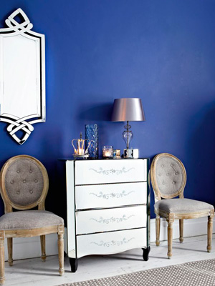
珠光宝气
这个珠宝水滴灯罩将为房间带来无尽的魅力。玫瑰易搭灯罩，40英镑，Bhs有售。
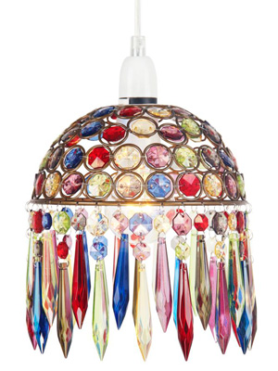
奢华慵懒
在这个颓废的20世纪20年代风格的丝绒表面的扶手椅中尽情沉溺于一种奢侈的懒散之姿。
萨沙椅，299英镑， littlewoods有售。
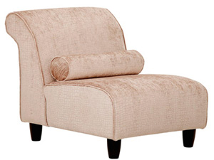
炫目魅惑
一个超大的装饰镜，赋予一间房间一种别致鲜明的特色。直射线凸镜 50英镑，tesco有售。

颓废风餐饮
使用一套艺术装饰风格的餐具给客人留下深刻的印象。艾蒂安餐具，houseoffraser有售，售价7英镑。
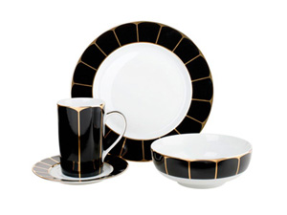
魅力四射
使用20世纪20年代金葱印花帆布为你的家带来了一丝复古的魅力，艺术装饰风格的缤纷画布，售价25英镑。dunelm-mill有售。
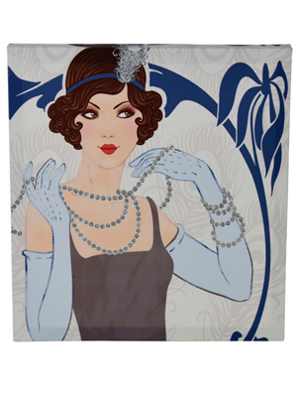
撩人色彩
深色、撩人色彩的配件，打造了一种性感、诱人的外观。布雷克奥斯曼搁脚凳，售价119英镑，made有售。
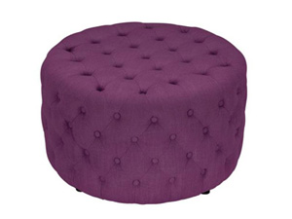
珍爱的饰品
装饰性的小饰品罐子放在一间卧室或浴室将会很迷人。带盖饰品罐子，售价29英镑，dunelm mill 有售。
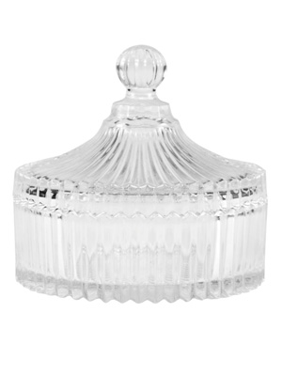
悬垂风格
灵感来源于神话般的20世纪20年代垂悬风格，这些炫目的流苏窗帘在豪华的起居室里看起来可以毫不费力地优雅。浮华窗帘系带，售价每个19.99英镑，dunelm mill 有售。

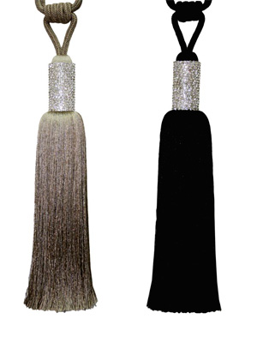

灯光、相机、准备行动吧！
使用放映相机风格的落地灯打造20世纪20年代的外观。相机三脚架落地灯，130英镑，Bhs有售 。

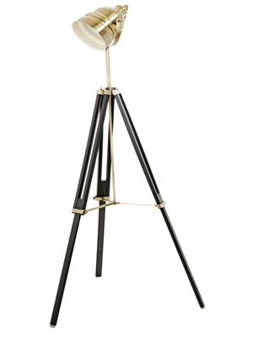
（来源：德科创艺）

─────────────────────────────
地址：福建省泉州市丰泽区城东街道办事处综合楼三楼（邮编362011）
电话：0595-22686788 传真：0595-22686799
网址：www.fjlaa.com www.fjcpc.com 邮箱：fjlaa@fjlaa.com
─────────────────────────────

